|  |  |  |  |
| --- | --- | --- | --- |
| PS_Logo | StadtPirmasensPressemitteilung |  |  |

Pirmasens, 13.12.2024

**Trauer und Bestattung im Einklang mit dem Zeitgeist**

* **Waldfriedhof Pirmasens öffnet sich für alternative Beisetzungsarten in pittoresk-natürlicher Umgebung – Urnenruhegemeinschaften und Memoriam-Gärten ergänzen bestehendes Angebot individuell gestalteter und selbst gepflegter Grabstätten**
* **Schrittweise Arealverkleinerung von 36 auf 26 Hektar sowie Schließung von Gräber­feldern korrespondieren mit gesunkener Einwohnerzahl im demografischen Wandel**

Vor genau 100 Jahren eingeweiht, gilt der Waldfriedhof Pirmasens – einge­tragen im Verzeichnis rheinland-pfälzischer Kulturdenkmäler – weit über die Region hinaus als eine der schönsten Ruhestätten. Dies verdankt er nicht zuletzt seiner idyllischen Lage inmitten baumreicher Natur, wobei ein kluges Wege­konzept mit mehreren Achsen in jeden Winkel des rund 36 Hektar großen Geländes führt. Vor mehreren Jahren hat die Stadtverwaltung moderne und zugleich zukunftsfähige neue Wege in der Erinnerungskultur beschlossen als einem der intimsten und zugleich traditionsreichsten Aspekte des Gemeinwesens überhaupt.

Daraufhin ist bereits 2022 im ersten Schritt eine attraktive Ruhegemein­schaft für bis zu 35 Urnen geschaffen worden als alternatives Bestattungsangebot zu individuell gestalteten und selbst gepflegten, aber auch anonymen Beerdi­gungsformen wie den schon länger angebotenen Baumbestattungen. Bei den Urnenruhegemeinschaften teilen sich die Hinterbliebenen alle Friedhofsgebühren und Pflegekosten. Wer dort beerdigt liegt, steht auf Bronzeplatten graviert zu lesen. Die Genossenschaft der rheinland-pfälzischen Friedhofsgärtner kontrolliert regelmäßig die von der in Pirmasens ansässigen Gärtnerei Christoffel durchge­führten Pflegeleistungen.

Das gilt ebenso für den jetzt eingeweihten ersten Memoriam-Garten, einem weiteren Baustein alternativer Trauer- und Bestattungsangebote. Die neu geschaffene, gärtnerisch anspruchsvoll gestaltete Ruhestätte wurde für bis zu 33 Urnen und acht Erdgräber ausgelegt; die Namen und Lebensdaten der Verstorbenen befinden sich hier auf Natursteinstelen. Zu den weiteren Bau­steinen der Erinnerungskultur auf dem Waldfriedhof in Pirmasens zählt ein bereits eingerichtetes liebevoll gestaltetes „Sternenfeld" für die Beisetzung von fehl- und totgeborenen Kindern.

„Unser Waldfriedhof wandelt sich, auch wenn das teilweise erst in vielen Jahren sichtbar wird“, erklärt der Pirmasenser Bürgermeister Michael Maas und führt zwei wesentliche Gründe für dessen schrittweise Umgestaltung an: „Zum einen bedingen rückläufige Bevölkerungs- und damit Bestattungszahlen aus wirtschaftlichen Gründen dazu, das riesige Areal um zehn Hektar zu verkleinern. Zum anderen hat sich rund um Trauer und Bestattung aber auch der Zeitgeist geändert: Ältere Menschen möchten ihren Nachkommen nicht zur Last werden und entscheiden sich zunehmend bei der Planung ihrer eigenen Bestattung für Formen mit niedrigeren Kosten für Bestattung und Grabpflege. Beiden Entwicklungen wollen wir in Pirmasens gerecht werden. Neben anonymen Baumbestattungen zählen daher jetzt auch Urnenruhegemeinschaften und Memoriam-Gärten zu unserem erweiterten Angebot an Ruhestätten. Mit attraktiven Bausteinen wie diesen ist der Waldfriedhof auf bestem Weg zu einem wunderschönen Landschaftspark, der bei jedem Besuch das Gefühl von Ruhe vermittelt und ein Innehalten ermöglicht, um sich dem Gedenken an die Verstorbenen zu widmen.“

**Ergänzendes zur Stadt Pirmasens**

Erste urkundliche Erwähnung fand Pirmasens um 850 als „pirminiseusna“, angelehnt an den Klostergründer Pirminius. Der als Stadtgründer geltende Landgraf Ludwig IX. errichtete im heutigen Pirmasens die Garnison für ein Grenadierregiment, es folgten 1763 die Stadtrechte. Am südwestlichen Rand des Pfälzerwalds gelegen und grenznah zu Frankreich ist das rund 42.000 Einwohner zählende rheinland-pfälzische Pirmasens wie Rom auf sieben Hügeln erbaut. In ihrer Blütezeit galt die Stadt als Zentrum der deutschen Schuhindustrie und ist in dieser Branche heute noch wichtiger Dreh- und Angelpunkt; ihren Sitz in Pirmasens haben zum Beispiel die Deutsche Schuhfachschule und das International Shoe Competence Center (ISC). Zu den tragenden Wirtschaftsbereichen zählen unter anderem chemische Industrie, Kunststofffertigung, Förder­technik-Anlagen und Maschinenbau. Pirmasens positioniert sich heute als Einkaufsstadt mit touristischem Anspruch und gut ausgestattetem Messegelände. Seit 1965 wird eine Städtepartnerschaft mit dem französischen Poissy gepflegt. Weitere Informationen unter [www.pirmasens.de](http://www.pirmasens.de/).

**20241213\_psp**

**Begleitendes Bildmaterial:**

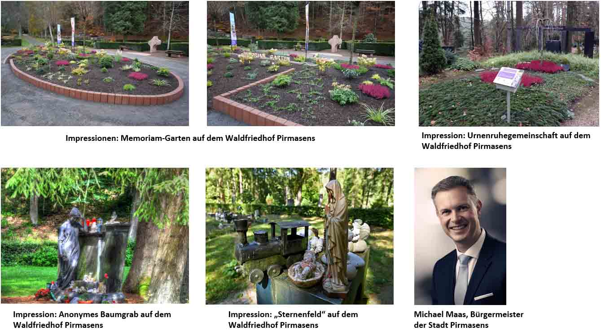

[ Download unter <https://ars-pr.de/presse/20241213_psp> ]

**Pressekontakte**

**Stadtverwaltung Pirmasens** **ars publicandi Gesellschaft für**

Maximilian Zwick **Marketing und Öffentlichkeitsarbeit mbH**

Leiter der Pressestelle Martina Overmann

Rathaus am Exerzierplatz Schulstraße 28

D-66953 Pirmasens D-66976 Rodalben

Telefon: +49 6331 84-2222 Telefon: +49 6331 5543-13

Telefax: +49 6331 84-2286 Telefax: +49 6331 5543-43

[presse@pirmasens.de](mailto:presse@pirmasens.de) [MOvermann@ars-pr.de](mailto:MOvermann@ars-pr.de)

<https://pirmasens.de> [https://ars-pr.de](https://ars-pr.de/)